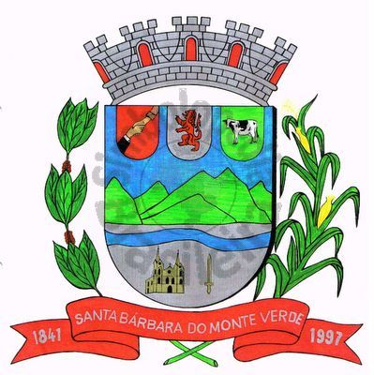 |  | Câmara Municipal
 |  | de Santa Bárbara do Monte Verde
 |  | ESTADO DE MINAS GERAIS

Ofício n° 64 27 de novembro de 2024.

Assunto: Encaminhamento (Faz)

Excelentíssimo Senhor Prefeito,

Encaminho a Vossa Excelência cópia da indicação de n° 35 realizada na última Sessão Ordinária desta Casa Legislativa.
Seguem também as Leis aprovadas na última Sessão Ordinária desta Casa Legislativa n° 759/2024, n° 760/2024 e n° 761/2024.

Atenciosamente,

Lenilson Marcos Ferreira
Presidente da Câmara Municipal

Exmo. Sr.
Fábio Nogueira Machado
Prefeito Municipal de Santa Bárbara do Monte Verde
Santa Bárbara do Monte Verde - MG
Rua José Antônio de Almeida, 169 - Centro - Cep 36132-000 - Santa Bárbara do Monte Verde| MG
CNPJ: 01.633.260/0001-67 – Tel.:(32)3283-8113 – e-mail: camara.sbmv@yahoo.com.br

